Αγαπητοί φίλοι, Дорогие друзья,
Объявляем о собеседовании на ОТКРЫТЫЕ ВАКАНСИИ кассира и помощника повара в ГРЕЧЕСКОЕ КАФЕ "Gokos".
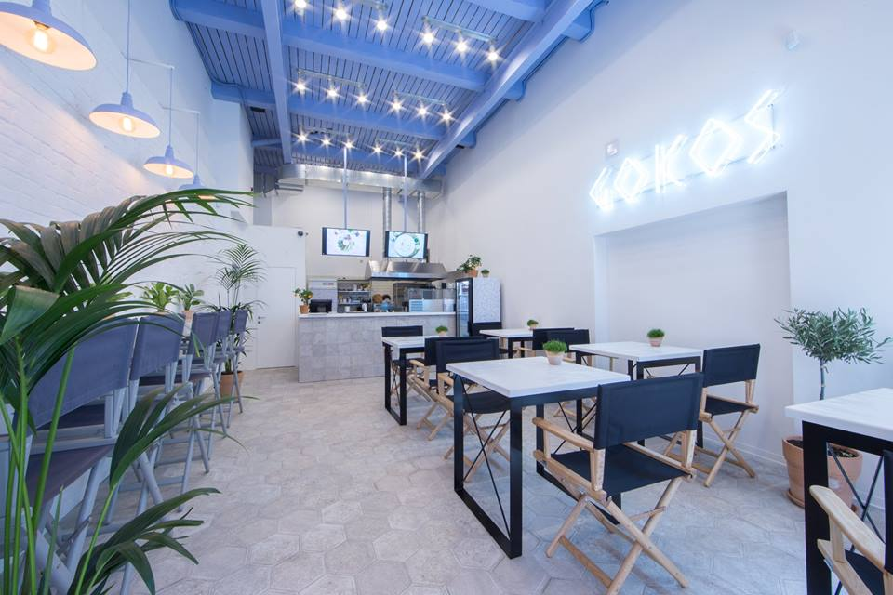
Это работа для тех, кто любит кухню и культуру Греции!
Знание греческого языка очень приветствуется.
Наши приоритеты: вкус блюд и гостеприимная атмосфера.
Если Вам интересно общение с ценителями греческой еды в команде с поварами греками, Вы трудолюбивы и позитивны, тогда с нетерпением ждём Вашего звонка!
8 (916) 999-33-33 - Евгений
Видео кафе "Gokos": http://bit.ly/2aermP6
Наш instagram: g_o_k_o_s
Требования:
- Требуемый опыт работы: Более 1 года
- Требования: РФ, мед.книжка, знание программы АЙКО
- Обязанности: выполнение должностных инструкций
- Условия: оформление по ТК РФ

Режим работы 10:00-22:00
Адрес: м. Менделеевская, ул. Сущёвская 19 к.4
З/п по результатам собеседования от 1800 до 2700руб в смену
График обсуждается.

